Formulario 384P
Formulario para el Ingreso de Información: Bienes y Obras, Rev. 3

País :
Identificación (Número) del Proyecto :
Descripción del Proyecto :
Líder del Equipo del Banco :

Fondos
No. del Préstamo/Crédito :
No. del FPP/PNUD :
No. de la Donación del FDI :
No. de la Donación :

Información sobre el Contrato

No. del Contrato :
Método de Contratación:
Tipo de Adquisición :
No. de Licitación :

Fechas críticas (mes/día/año)

Recibo del Informe Final de Evaluación:
No Objeción al Informe de Evaluación:
Firma del Contrato:

Descripción de la Licitación :
Descripción del Contrato :
Observaciones al Contrato (opcional) :

Información sobre el Licitante
(Completar ambas líneas en caso ser una Asociación en participación – Joint Venture)

No | Contratante | % del Contrato | Código País de Origen | Estado  (USA) Zip
1.
2.
Información sobre Moneda de Pago

 | Moneda | Monto
1.
2.
3.

Lista de tipo de licitación:

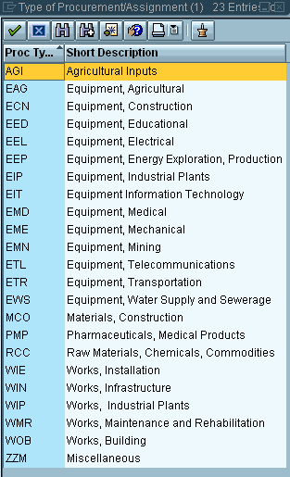

ICB (LPI Licitación Pública Internacional), LIB (LIL Licitación Internacional Limitada), NCB (LPN Licitación Pública Nacional), DIR (CD Contratación Directa), ISH/NSH (Comparación de Precios a nivel internacional ó nacional)
Ver lista de tipo de licitación

